Министерство сельского хозяйства Российской Федерации

Федеральное государственное бюджетное образовательное

учреждение высшего образования

«Пермский государственный аграрно-технологический университет

имени академика Д.Н. Прянишникова»

Кафедра Информационных технологий

и программной инженерии

КУРСОВОЙ ПРОЕКТ

по дисциплине: Программная инженерия

на тему: Разработка Экспертной системы –

Выбор копира-множительной техники.

Выполнил:

студент 3 -го курса очного отделения

специальности 09.03.03 Прикладная информатика

шифр ПИб -398 -2019

___Архипов Данила Алексеевич _______________

Проверил:

доцент кафедры ИТиПИ, к.т.н., доцент

Беляков Андрей Юрьевич

Пермь – 2022

# Содержание

1.Постановка задачи 3

2. Структуры хранения данных 4

3.Разработка приложения 6

4.Заключение 9

5.Список литературы 10

6.Приложения 11

# 1.Постановка задачи

# Для выполнения данной работы необходимо поставить задачу, для этого стоит представить ситуацию, в которой некий человек приходит в магазин техники, но перед ними стоит большой выбор, необходимо решить какой именно копира-множительная технику лучше всего будет подходить ему. Для этого консультанту необходимо задать ему такие вопросы, ответы на которые дадут возможность сделать правильный выбор.

# На первый взгляд, задача не очень сложная, но на решение влияет несколько факторов, например, для чего требуется копира-множительная техника, как часто будет использоваться она и какой функционал в ней должен быть.

# Необходимо разработать экспертную систему, которая поможет покупателю выбрать копира-множительная технику. Экспертная система будет содержать экспертные знания консультантов. Такой системой может пользоваться покупатели.

**Рисунок 1. Стартовая**

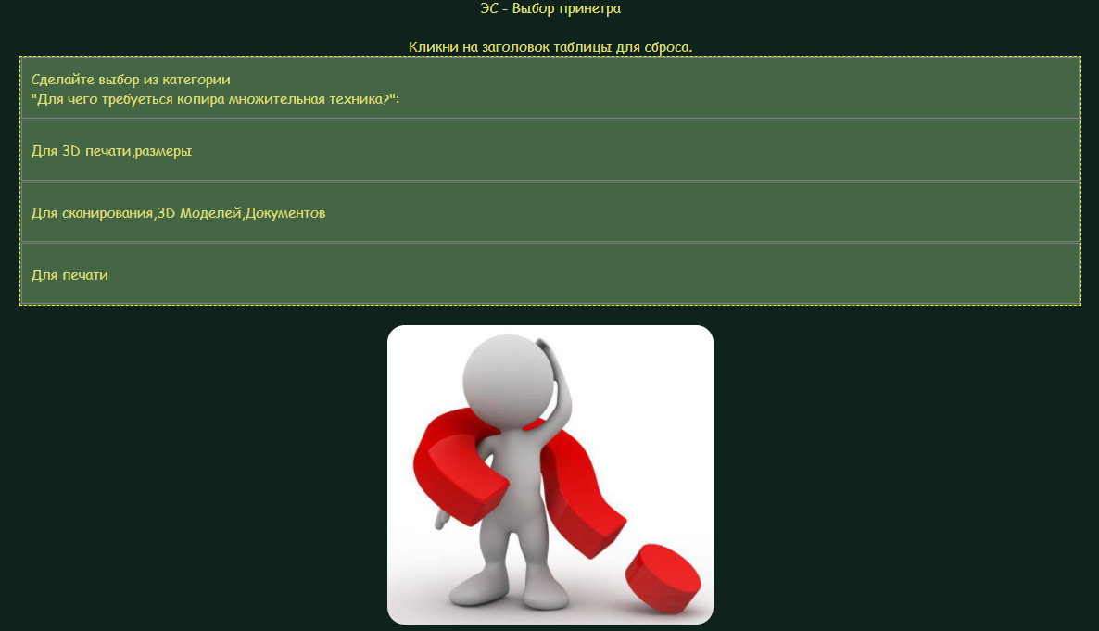

**Рисунок 2. Результат**

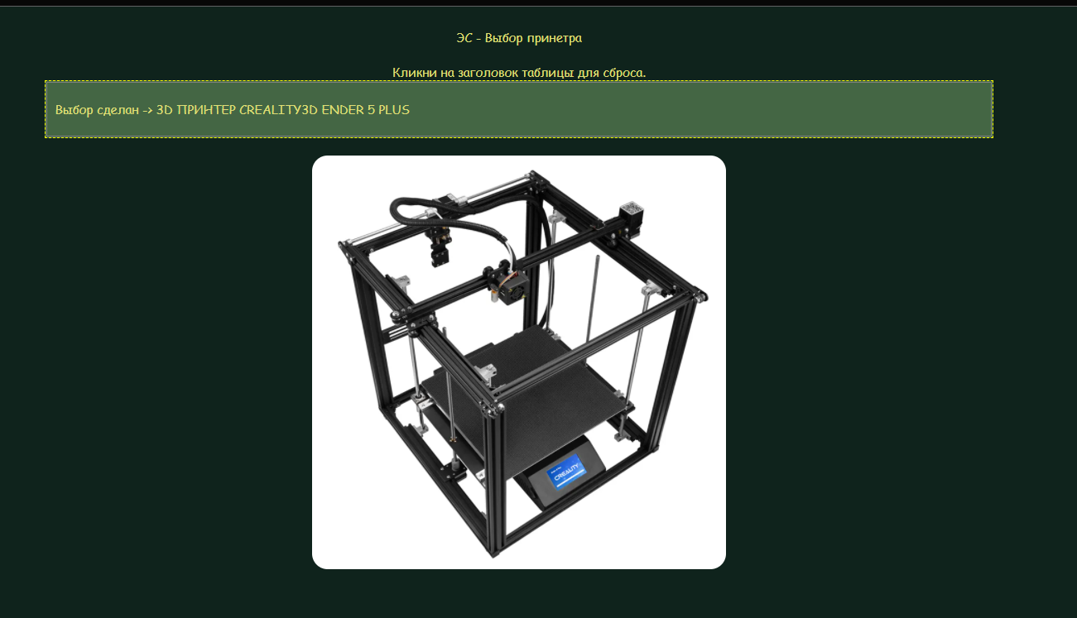

# 2. Структуры для хранения данных

# JSON — это популярный формат текстовых данных, который используется для обмена данными в современных веб- и мобильных приложениях. Кроме того, JSON используется для хранения неструктурированных данных в файлах журналов или базах данных NoSQL, таких как Microsoft Azure Cosmos DB. Многие веб-службы REST возвращают результаты в формате текста JSON или принимают данные в формате JSON. Например, большинство служб Azure, таких как поиск Azure, служба хранилища Azure и Azure Cosmos DB, имеют конечные точки REST, которые возвращают или принимают JSON. JSON — это также основной формат обмена данными между веб-страницами и веб-серверами с помощью вызовов AJAX.

# Функции JSON, которые появились в SQL Server 2016, позволяют объединить принципы NoSQL и реляционных баз данных в одной базе данных. Теперь вы можете объединять в одной таблице классические реляционные столбцы со столбцами, которые содержат документы в формате текста JSON, анализировать и импортировать документы JSON в реляционные структуры или форматировать реляционные данные в текст JSON.

# Листинг 1 Пример кода на JSON

let es = {

"title": "ЭС - Выбор принетра",

"start": "Для чего требуется копира множительная техника?",

"dict": {

"Для чего требуется копира множительная техника?": ["Для 3D печати,размеры", "Для сканирования,3D Моделей,Документов", "Для печати"],

"Для 3D печати,размеры": ["Средние детали", "Большие детали"],

"Средние детали": ["ANYCUBIC I3 MEGA X"],

"Большие детали": ["3D ПРИНТЕР CREALITY3D ENDER 5 PLUS"],

"Для сканирования,3D Моделей,Документов": ["Сканирование 3D моделей", "Сканирования документов"],

"Сканирование 3D моделей": ["Сканирование авто деталей", "Не для сканирования авто деталей"],

"Сканирование авто деталей": ["DAVID SLS-2"],

"Не для сканирования авто деталей": ["Ciclop"],

# Дерево решений

Xerox Phaser 3020BI

LaserJet Pro RU M428dwWiFi(W1A31A)

Xerox Phaser 3020BI

LaserJet Pro RU M428dwWiFi(W1A31A)

Pantum P2207

HP Laser 137fnw

Canon MAXIFY GX6040

Canon A2 imagePROGRAF PRO-1000

Epson L3150

Canon P-208II

Avision

Mustek A3 F2400N

Epson Perfection V850 Pro

Epson WorkForce DS-70000

Plustek OpticSlim 550 Plus

Ciclop

DAVID SLS-2

ANYCUBIC I3 MEGA X

3D ПРИНТЕР CREALITY3D ENDER 5 PLUS

Canon P-208II

Grafalex

Citizen CL-E321 CLE321XEWXXX

Ricoh Ri 6000

TG DIGITAL M2

**3.Разработка приложения.**

Интерфейс приложения разработан с помощью языка гипертекстовой разметки HTML и каскадных таблиц стилей CSS. HTML позволяет создавать и структурировать разделы,

параграфы, заголовки, ссылки и блоки для веб-страниц и приложений.

CSS служит для описания оформления внешнего вида документа, созданного с использованием языка разметки (HTML, XHTML, XML).

Назначение CSS – отделять то, что задает внешний вид страницы, от ее содержания. Если документ создан только с использованием HTML, то в нем определяется не только каждый элемент, но и способ его отображения (цвет, шрифт, положение блока и т. д.). Если же подключены каскадные таблицы стилей, то HTML описывает только очередность объектов. А за все их свойства отвечает CSS. В HTML достаточно прописывать класс, не перечисляя все стили каждый раз.

Листинг 2 Пример кода на HTML

<html>

<head>

<meta charset="utf-8">

<title>Экспертная система</title>

<link rel="stylesheet" href="es.css">

</head>

<body>

<br><div id="title"></div>

<br><div class="help" id="help"></div>

<table id="dialog">

<tr id="reload">

<td class="quest" id="quest"></td>

</tr>

<tr class="line line0">

<td class="answer" id="answer0"></td>

</tr>

<tr class="line line1">

<td class="answer" id="answer1"></td>

</tr>

Листинг 3 Пример кода СSS

body {

background-color: rgb(15, 35, 28);

color: #dd7;

font-family: "Comic Sans MS";

font-size: 24px;

}

table {

width: 60%;

background-color: #464;

border-width: 1px;

border-style: dashed;

border-color: yellow;

margin: auto;

}

td {

padding-left: 15px;

height: 100px;

border-color: grey;

border-width: 1px;

border-style: solid;

}

td.item {

height: 66px;

}

img {

border-radius: 30px;

display: block;

margin: 0 auto;

}

div {

text-align: center;

}

div.footer {

color: rgb(143, 188, 143);

font-size: 18px;

}

Вопросами экспертной системы являются ключи JSON файла, а варианты ответов – значения этих ключей.

Программа узнает текущий ответ на вопрос и выдает следующий вопрос(ключ) с таким названием и его варианты ответа(значения), до тех пор, пока пользователь не дойдет до того варианта ответа, у которого не будет одноименного вопроса(ключа)

Листинг 4. Пример кода выбора данных на JavaScript

const print_dialog = function (post) {

document

.querySelectorAll('.line')

.forEach(line => line.hidden = true);

let answers = es.dict[post];

if (typeof answers === 'undefined') {

run = false; // остановить работу ЭС

_quest.innerHTML = `Выбор сделан -> ${post.toUpperCase()}`;

document.getElementById('img').src = "img/" + post + ".png";

}

Избирательное отображение данных реализовано на языке JavaScript. JavaScript – это мультипарадигменный язык программирования, который обычно применяется в качестве встраиваемого инструмента для программного доступа к различным объектам приложений. С точки зрения веб-разработки, без знаний этой технологии невозможно заниматься созданием современных интерактивных сайтов.

Листинг 5. Пример кода отображения данных на JavaScript

const init = function () {

run = true;

_title.innerHTML = es.title;

_help.innerHTML =;

print_dialog(es.start);

};

**4.Заключение**

Экспертные системы являются наиболее известным и распространённым видом интеллектуальных систем.

Как и любые другие системы, они имеют ряд своих особенностей:

- экспертные системы ориентированы на решение широкого круга задач в неформализованных областях, на приложения, которые до недавнего времени считались малодоступными для вычислительной техники.

- с помощью экспертных систем специалисты, не знающие программирования, могут самостоятельно разрабатывать интересующие их приложения, что позволяет резко расширить сферу использования вычислительной техники.

- при решении практических задач экспертные системы достигают результатов, не уступающих, а иногда и превосходящих возможности людей-экспертов, не оснащённых ЭВМ.

В курсовой работе была проанализирована информация об копир-множительные техники, как основа базы знаний ЭС. Были изучены методы построения базы знаний ЭС. Разработана модель базы знаний ЭС «Копир-множительной техники». В процессе написания курсовой работы были изучены механизмы логического вывода. ЭС была разработана в виде веб-приложения на языках JavaScript, HTML, CSS.

**5.Список литературы**

1. Минский М., Пейперт С. Перцептроны./ Минский М. Мир, 2001. 234 с.
2. Розенблат Ф. Принципы нейродинамики. Перцептроны и теория механизмов мозга. Мир, 2004, 248 с.
3. С. Короткий, "Нейронные сети: Алгоритм обратного распространения". СПб, 2002, 328 с.
4. С. Короткий,"Нейронные сети: Основные положения. СПб, 2002. 357 с.
5. Фомин С.В., Беркенблит М.Б. Математические проблемы в биологии. М.: Наука, 2004, 200 с.
6. Фон Нейман Дж. Вероятностная логика и синтез надежных организмов из ненадежных компонент. // Автоматы, под ред. Шеннона К.Э. и Маккарти Дж. М.: ИЛ, 2003, С. 68 - 139.
7. Фон Нейман Дж. Теория самовоспроизводящихся автоматов. М.: Мир, 2001, 382 с.
8. Фролов А.А., Муравьев И.П. Информационные характеристики нейронных сетей. М.: Наука, 2005, 160 с.

**6.Приложение**

**Приложение 1 Текст программы на языке JavaScript**

let colors = ['#464', '#777'];

let run;

let _quest = document.querySelector('#quest');

let _title = document.querySelector('#title');

let _help = document.querySelector('#help');

const init = function () {

run = true;

_title.innerHTML = es.title;

_help.innerHTML = 'Кликни на заголовок таблицы для сброса.';

print_dialog(es.start);

};

const print_dialog = function (post) {

document

.querySelectorAll('.line')

.forEach(line => line.hidden = true);

let answers = es.dict[post];

if (typeof answers === 'undefined') {

run = false;

_quest.innerHTML = `Выбор сделан -> ${post.toUpperCase()}`;

document.getElementById('img').src = "img/" + post + ".png";

}

else {

if (answers.length === 0) {

run = false;

_quest.innerHTML = `Для категории "${post}" нет выбора.`;

}

else {

_quest.innerHTML = `Сделайте выбор из категории<br>"${post}":`;

answers

.forEach((answer, index) => {

document.querySelector('#answer' + String(index)).innerHTML = answer;

document.querySelector('.line' + String(index)).hidden = false;

});

}

}

}

document

.addEventListener("DOMContentLoaded", init);

document

.querySelector('#reload')

.addEventListener('click', init);

document

.querySelectorAll('#dialog .answer')

.forEach(td_answer => {

td_answer.addEventListener("click", () => print_dialog(td_answer.innerHTML));

td_answer.addEventListener('mouseenter', () => td_answer.style.backgroundColor = colors[1]);

td_answer.addEventListener('mouseleave', () => td_answer.style.backgroundColor = colors[0]);

});

**Приложение 2 Хранение данных на JSON**

let es = {

"title": "ЭС - Выбор принетра",

"start": "Для чего требуется копира множительная техника?",

"dict": {

"Для чего требуется копира множительная техника?": ["Для 3D печати,размеры", "Для сканирования,3D Моделей,Документов", "Для печати"],

"Для 3D печати,размеры": ["Средние детали", "Большие детали"],

"Средние детали": ["ANYCUBIC I3 MEGA X"],

"Большие детали": ["3D ПРИНТЕР CREALITY3D ENDER 5 PLUS"],

"Для сканирования,3D Моделей,Документов": ["Сканирование 3D моделей", "Сканирования документов"],

"Сканирование 3D моделей": ["Сканирование авто деталей", "Не для сканирования авто деталей"],

"Сканирование авто деталей": ["DAVID SLS-2"],

"Не для сканирования авто деталей": ["Ciclop"],

"Сканирования документов": ["Для двустовроннего сканирования", "Без двустрононнего сканирования"],

"Для двустовроннего сканирования": ["А3 С двойным", "А4 С двойным", "А5 С двойным"],

"Без двустрононнего сканирования": ["А3 без двойного", "А4 без двойного", "А5 без двойного"],

"А3 С двойным": ["Epson WorkForce DS-70000"],

"А4 С двойным": ["Epson Perfection V850 Pro"],

"А5 С двойным": ["Plustek OpticSlim 550 Plus"],

"А3 без двойного": ["Mustek A3 F2400N"],

"А4 без двойного": ["Canon P-208II"],

"А5 без двойного": ["Avision"],

"Для печати": ["Для промышленной печати", "Для домашней печати"],

"Для промышленной печати": ["Для печати на одежде", "Для печати этикеток", "Для печати банеров"],

"Для печати на одежде": ["На кепках", "На футболках", "На джинсах"],

"На кепках": ["Grafalex"],

"На футболках": ["Ricoh Ri 6000"],

"На джинсах": ["TG DIGITAL M2"],

"Для печати банеров": ["Mimaki CJV300"],

"Для печати этикеток": ["Citizen CL-E321 CLE321XEWXXX"],

"Для домашней печати": ["Для печати фото", "Для печати документов", "Для универсальной печати"],

"Для универсальной печати": ["Нужна двусторонн печать", "Ненужна двустороняя печать"],

"Нужна двусторонн печать": ["LaserJet Pro RU M428dwWiFi(W1A31A)"],

"Ненужна двустороняя печать": ["Xerox Phaser 3020BI"],

"Для печати документов": ["Для частой печати", "Для редкой печати"],

"Для частой печати": ["HP Laser 137fnw"],

"Для редкой печати": ["Pantum P2207"],

"Для печати фото": ["Качественной печати", "Для удовлетворительной печати", "Для профисианальной печати"],

"Для профисианальной печати": ["Canon MAXIFY GX6040"],

"Для удовлетворительной печати": ["Epson L3150"],

"Качественной печати": ["Canon A2 imagePROGRAF PRO-1000"],

"Для офисной печати": ["Для быстрой печати", "Для простой печати", "Для профисиальной печати"],

"Для быстрой печати": ["Brother HL-L2365DWR"],

"Для простой печати": ["Sharp MX-B427PW"],

"Для профисиальной печати": ["Xerox VersaLink C605/XL+finisher"]

}

}

**Приложение 3 Разметка CSS**

body {

background-color: rgb(15, 35, 28);

color: #dd7;

font-family: "Comic Sans MS";

font-size: 24px;

}

table {

width: 60%;

background-color: #464;

border-width: 1px;

border-style: dashed;

border-color: yellow;

margin: auto;

}

td {

padding-left: 15px;

height: 100px;

border-color: grey;

border-width: 1px;

border-style: solid;

}

td.item {

height: 66px;

}

img {

border-radius: 30px;

display: block;

margin: 0 auto;

}

div {

text-align: center;

}

div.footer {

color: rgb(143, 188, 143);

font-size: 18px;

**Приложение 4 Разметка страницы HTML**

<!DOCTYPE html>

<html>

<head>

<meta charset="utf-8">

<title>Экспертная система</title>

<link rel="stylesheet" href="es.css">

</head>

<body>

<br><div id="title"></div>

<br><div class="help" id="help"></div>

<table id="dialog">

<tr id="reload">

<td class="quest" id="quest"></td>

</tr>

<tr class="line line0">

<td class="answer" id="answer0"></td>

</tr>

<tr class="line line1">

<td class="answer" id="answer1"></td>

</tr>

<tr class="line line2">

<td class="answer" id="answer2"></td>

</tr>

<tr class="line line3">

<td class="answer" id="answer3"></td>

</tr>

<tr class="line line4">

<td class="answer" id="answer4"></td>

</tr>

<tr class="line line5">

<td class="answer" id="answer5"></td>

</tr>

</table>

<br><img src="img/0.png" id="img" onclick="window.location.reload()"/> </br>

<script src="db.js"></script> <!--база знаний-->

<script src="es_bin.js"></script> <!--машина вывода-->

</body>

</html>

РЕЦЕНЗИЯ

на курсовой проект _______________________________________________

|  |  |
| --- | --- |
|  |  |
|  |  |
|  |  |

доцент кафедры ИТиПИ, к.т.н., доцент

Беляков Андрей Юрьевич